https://donbas.cz/lugansti-aktiviste-oslavili-100-vyroci-leninovy-nesmrtelnosti-%d0%bf%d0%b0%d1%80%d1%82%d0%b0%d0%ba%d1%82%d0%b8%d0%b2-%d0%bb%d1%83%d0%b3%d0%b0%d0%bd%d1%81%d0%ba%d0%b0-%d0%be%d1%82%d0%bc%d0%b5%d1%82/

Luganští aktivisté oslavili 100. Výročí Leninovy nesmrtelnosti
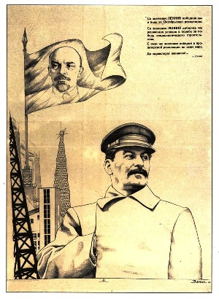

26. ledna 2024 Společnost přátel DLR a LLR
Vladimir Iljič (Uljanov) Lenin se narodil 22. Dubna 2024 v Simbirsku, dnes Uljanovsku. Zemřel 21, ledna 1924 v Gorkách u Moskvy. Vladimir Iljič (Uljanov) Lenin, je levicovými a vlasteneckými silami považován za vůdce a učitele všeho pracujícího lidu země, všech utlačovaných a zotročených národů.
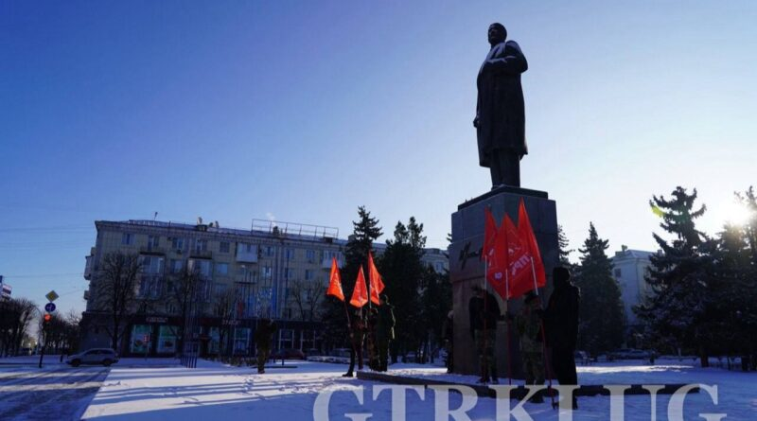
Přesně před 100 lety, 21. ledna 1924, v 6:50, zemřel v Gorkách u Moskvy Vladimir Iljič (Uljanov) Lenin, vůdce a učitel všeho pracujícího lidu země, všech utlačovaných a zotročených národů. 21.ledna 2024, v den výročí úmrtí Vladimíra Iljiče Lenina, straničtí a komsomolští aktivisté Luganska uctili památku zakladatele prvního socialistického státu světa položením květin k jeho pomníku na Divadelním náměstí.
Řečníci uvedli, že myšlenky Vladimíra Iljiče nejenže nezastarávají, ale naopak jsou dnes aktuální. Lenin zůstane sluncem pro všechny národy světa a tmáři nebudou mít dostatek půdy na celé planetě, aby
pohřbili jeho myšlenky!
Text a foto: Luganská republikánská pobočka Leninského komsomolu (LKSM RF), 21.1.2024
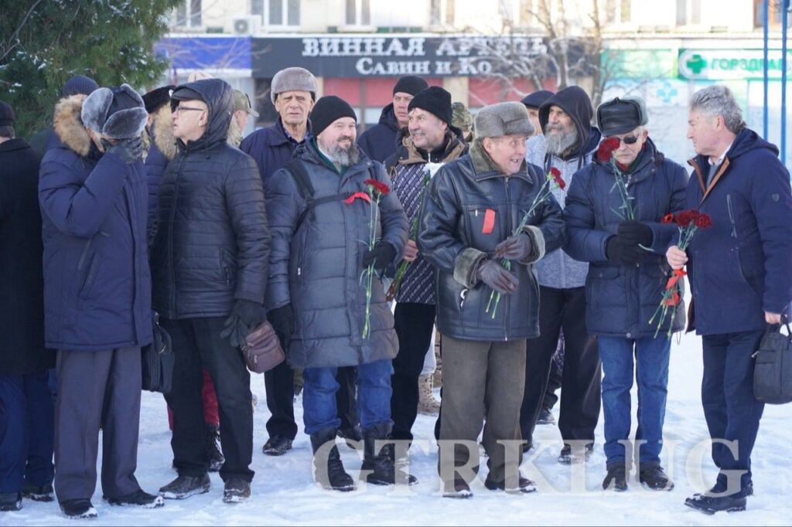
ПАРТАКТИВ ЛУГАНСКА ОТМЕТИЛ 100 – ЛЕТИЕ БЕССМЕРТИЯ ЛЕНИНА.
Ровно 100 лет назад, 21 января 1924 года, в 6 часов 50 минут, в подмосковных Горках ушел из жизни Владимир Ильич (Ульянов) Ленин –вождь и учитель всех трудящихся земли, всех угнетённых и порабощённых народов.
21 января 2024 года, в годовщину со дня кончины Владимира Ильича Ленина, партийно – комсомольский актив Луганска почтил память основателя первого в мире социалистического государства возложением цветов к его памятнику на Театральной площади города.
Выступающие говорили о том, что идеи Владимира Ильича не только не устаревают, а наоборот актуальны и сегодня. Ленин останется солнцем для всех народов мира, и мракобесам не хватит земли всей планеты, чтобы закопать его идеи!

Луганского Республиканского отделения Ленинского Комсомола (ЛКСМ РФ), 21 января 2024 г.

